”Язмышлар язылганда” театраль күренеше буенча педагогик кейс.

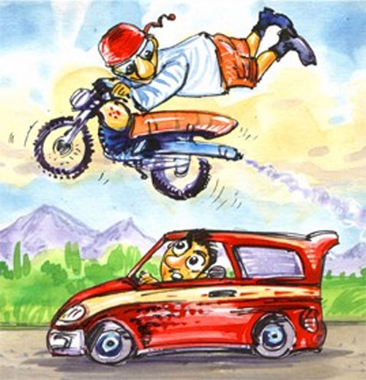

Номинация
"Юл хәрәкәте куркынычсызлыгының иң шәп остазы
( “Классный наставник безопасности дорожного движения”)

Автор-төзүче: Мортазина Рәзинә Мәүлет кызы,
Чирмешән муниципаль районы
Бәркәтә гомуми урта белем мәктәбе укытучысы
Катнашучыларның яше: 12-17 яшьлек укучылар өчен
Катнашучылар саны: театраль күренештә катнашучы 4 бала, бер ГИБДД хезмәткәре
Дәвамлылыгы: 25 минут
Рәсмиләштерү: актлар залы,тематик юл йөрү кагыйдәләре билгеләре
Максат: кагыйдәләр турындагы белемнәрне исәпкә алып, төрле ситуацияләрне анализлау аша юл хәрәкәте кагыйдәләрен үтәү кирәклеген аңлау, яшьүсмер балаларга театраль күренеш ярдәмендә юл хәрәкәте кагыйдәләрен өйрәнү өчен шартлар тудыру.
Бурычлар: балаларның танып белү активлыгын стимуллаштыру; юл-транспорт хәлен анализлый белүне формалаштыруны дәвам итү, проблеманы аерып күрсәтү һәм аны хәл итүнең оптималь юлларын табу; мәктәп укучыларының әйләнә-тирә юл мохите, юлда үз-үзеңне куркынычсыз тотуның төп кагыйдәләре турындагы күзаллауларын киңәйтү һәм системалаштыру; балаларда үз куркынычсызлыгына аңлы мөнәсәбәт формалаштыру.
Беренчел эш: балалар белән юл хәрәкәте кагыйдәләре турында әңгәмә.
Метод һәм алымнар: проблемалы ситуация тудыру, фотография күрсәтү, статистика белән таныштыру.

Балаларда юлда йөрү культурасы тәрбияләү максатыннан дәрестән тыш үткәрелгән чараларның әһәмияте бик зур. Мондый чараларны әзерләгән вакытта да, карап утырганда да укучыларның кызыксынуы арта, өстәмә мәгълүмат алына. Соңгы елларда республикабызда автотранспорт саны, юлларда машина хәрәкәте көннән-көн арта бара. Шуның нәтиҗәсендә балаларның юл-транспорт һәлакәтенә юлыгу куркынычы да көчәя. Ә бу исә, үз чиратында, балаларга юл йөрү куркынычсызлыгы кагыйдәләрен өйрәтү кирәклегенә басым ясый. Балаларда юлда йөрү кагыйдәләрен формалаштыру - әти-әниләрнең, барлык педагогларның изге бурычы.
Актуальлелек: Балаларны юл йөрү кагыйдәләренә өйрәтү бүгенге көннең иң актуаль проблемаларының берсе булып кала бирә. Чөнки республикабызда, районыбызда, авылларда автотранспорт саны, юлларда машина хәрәкәте көннән-көн арта бара. Кызганычка каршы машиналар саны арту белән бергә юлда аварияләр, имгәнучеләр саны да күбәя. Татарстан Дәүләт автоинспекциясе мәгълүматлары буенча, 2024 елда татарстан юлларында 3278 юл-транспорт һәлакәте теркәлгән, нәтиҗәдә 321 кеше һәлак булган, 4042 кеше имгәнгән. Чирмешән районы юлларында 121 авариядә 6 кеше зыян күргән,-шуларның берсе бала, 3кеше һәлак булган.
Шулай ук механик транспорт белән идарә итүче балалар белән булган аварияләр зур борчу тудыра. Статистикага күз салсак, 2024 елда Татарстан юлларында тугыз бала һәлак булган, тагын 92 бала имгәнгән. Бүгенге көндә мондый юл-транспорт һәлакәтләрендә ике бала – квадроциклда 10 яшьлек малай һәм питбайкта 15 яшьлек яшүсмер һәлак булган.

Төп өлеш:
1. Исәнмесез, кадерле укучылар, хөрмәтле укытучылар! Бүгенге чарабыз юл йөрү кагыйдәләренә багышлыйбыз. Безнең татар халкында бик матур бер гадәт бар: бездә юлга чыгучыларны: “Хәерле юл!” – диеп озатып калалар һәм: “Исән-сау кайттыңмы?” – диеп каршы алалар. Әйе, хәзерге заманда юллардан исән-сау әйләнеп кайту бик күп зиһен һәм тапкырлык сорый торган эш. Балаларны юл йөрү кагыйдәләренә өйрәтү бүгенге көннең иң актуаль проблемаларының берсе булып кала бирә. Чөнки республикабызда, районыбызда, авылларда автотранспорт саны, юлларда машина хәрәкәте көннән-көн арта бара. Кызганычка каршы машиналар саны арту белән бергә юлда аварияләр, имгәнучеләр саны да күбәя. Татарстан Дәүләт автоинспекциясе мәгълүматлары буенча, 2024 елда татарстан юлларында 3278 юл-транспорт һәлакәте теркәлгән, нәтиҗәдә 321 кеше һәлак булган, 4042 кеше имгәнгән. Чирмешән районы юлларында 121 авариядә 6 кеше зыян күргән,-шуларның берсе бала, 3кеше һәлак булган.
Шулай ук механик транспорт белән идарә итүче балалар белән булган аварияләр зур борчу тудыра. Статистикага күз салсак, 2024 елда Татарстан юлларында тугыз бала һәлак булган, тагын 92 бала имгәнгән. Бүгенге көндә мондый юл-транспорт һәлакәтләрендә ике бала – квадроциклда 10 яшьлек малай һәм питбайкта 15 яшьлек яшүсмер һәлак булган. Бу юл-транспорт хәрәкәтенең сәбәпләре нидә? (укучылар фикере тыңланыла)
Юл билгеләре булмаса да, һәр кеше юлда үз-үзен дөрес тоту кагыйдәләрен беләргә тиеш. Барыгыз да җәен велосипедта йөрергә ярата. Әйдәгез, велосипедта йөрү кагыйдәрен искә тошерик әле.(укучылар җаваплары тыңланыла)
Велосипедта йөргәндә түбәндәге кагыйдәләрне үтәргә кирәк:
– 7 яшькә кадәрге балалар тротуардан, җәяүле һәм велосипед юлыннан гына йөрергә тиеш;
– 7 яшьтән 14 яшькә кадәр җәяүле зоналарыннан читкә чыга ала;
– 14 яшьтән өлкәнрәкләргә исә, югарыда саналган урыннардан тыш, велосипедчылар полосасыннан да йөрергә рөхсәт ителә;
– 7 яшькә кадәрге велосипедчыларны өлкән кеше озатып йөрергә тиеш. Я булмаса, мондый баланың өлкән кешенең велосипедында махсус утыргычта алып барылуы шарт;
– тәүлекнең караңгы вакытында велосипедчыга яктылык кайтаргыч элементлар кулланырга киңәш ителә.
Велосипед йөртүчеләргә түбәндәгеләр тыела:
– рульгә тотынмыйча яки бер кул белән генә тотынып бару;
– конструкциядә күрсәтелмәгән очракта пассажирлар алып бару:
– 0,5 метр читкә чыккан йөк алып бару;
– велосипедны велосипедка тагып алып бару;
– махсус көйләнгән урын булмаганда 7 яшькә кадәрге баланы утыртып бару;
– бер генә юнәлешле юлда борылу;
– велосипедны башка төр транспортка тагып бару. Бу бик куркыныч!
-Менә бу билгеләр сезгә танышмы?
 Велосипед юлы белән кисешү
 Велосипедларда хәрәкәт итү тыела
 Велосипед юлы
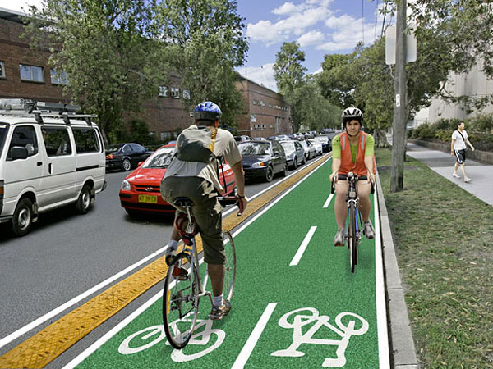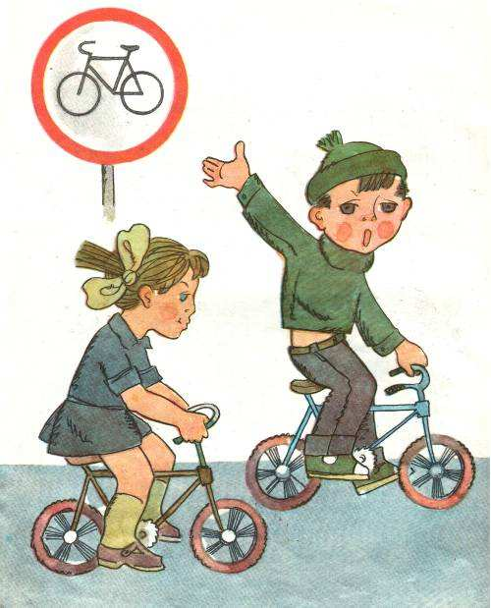

-Бу рәсемнәр нәрсәне аңлата?
Йомгаклау өлеше: Хөрмәтле балалар, элеге чарабызга йомгак ясыйбыз. Бүген сез кейс-уен белән таныштыгыз, аны юл йөрү кагыйдәләрен өйрәнүдә кулланырга өйрәндегез. Без үзебез өчен нинди нәтиҗә ясый алабыз?
(Юл хәрәкәте кагыйдәләрен үтәү безнең гомеребезне, шулай ук башка кешеләр гомерен саклап кала.) Сезгә тәкъдимнәрне төгәлләргә тәкъдим итәм:
буген миңа ошады...
бүген мин ........искә төшердем
үз фикерегез белән уртаклашыгыз. Ә хәзер чарабызның икенче өлешен театраль күренеш карап, бүгенге чараны ныгытып үтәбез.
Кейс-технологияләр рәсемнәр ярдәмендә вәзгыятьне анализлый, аның альтернативаларын бәяли белүне үстерүгә, оптималь вариантны сайларга һәм аны гамәлгә ашыруны планлаштырырга этәргеч бирә. Балаларның кызыксынып эшләүләрен күрсәтә.
Педагогик кейсны куллану буенча тәкъдимнәр: белем бирү процессында укучыларны ашыктырмагыз, юлда килеп туган хәлләрне ачыкларга, тикшеренүләр үткәрергә, аларны анализларга, фаразларга һәм аларны мөстәкыйль рәвештә хәл итәргә мөмкинлек бирегез.

Театраль күренешкә кушымта.

